|  |  |
| --- | --- |
| MR306 - Architecture des Réseaux | |
|  | |
| **Tom SIKORA**  **Mathis CLAVERIE** |  |
|  |
| **TD3 : NAT** |  |
|  |

Partie II : configuration d’un réseau

1. 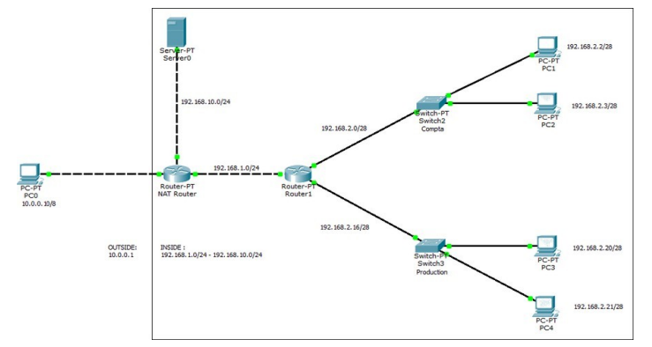Topologie du réseau